**PROGRAMACIÓN II Trabajo Práctico 1: Introducción a Java**

1. Verificar que tienes instalado Java JDK y NetBeans

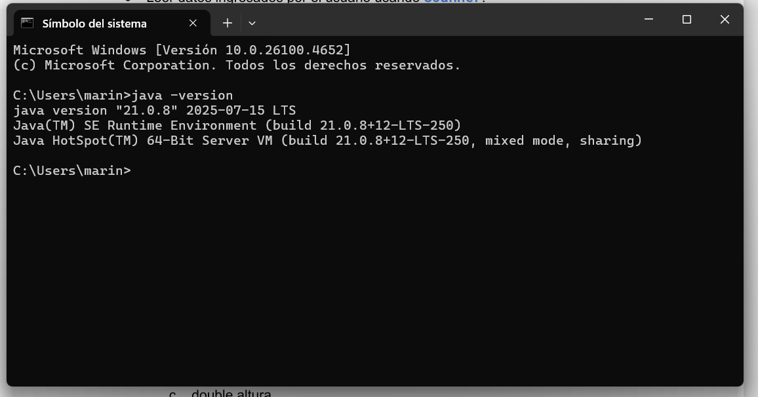

2. Escribir y ejecutar un programa básico en Java.

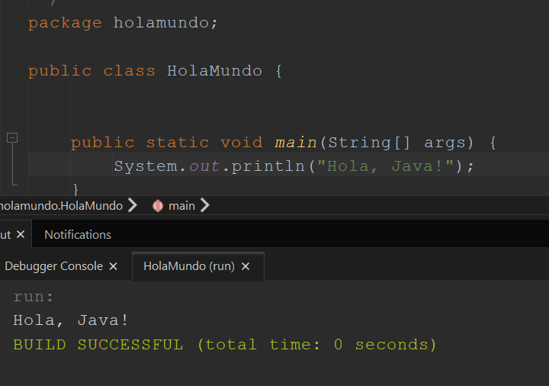

3. Crea un programa que declare las siguientes variables con valores asignados:

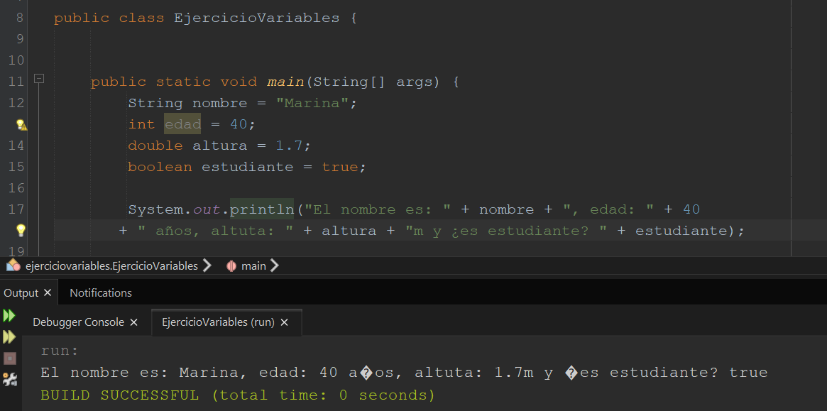

4. Escribe un programa que solicite al usuario ingresar su nombre y edad, y luego los muestre en pantalla. Usa Scanner para capturar los datos.

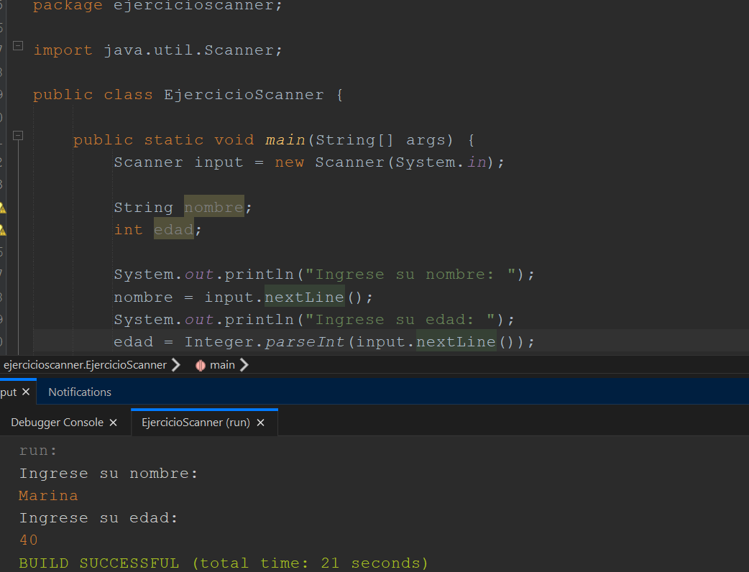

Escribe un programa que solicite dos números enteros y realice las siguientes operaciones: a. Suma b. Resta c. Multiplicación d. División Muestra los resultados en la consola.

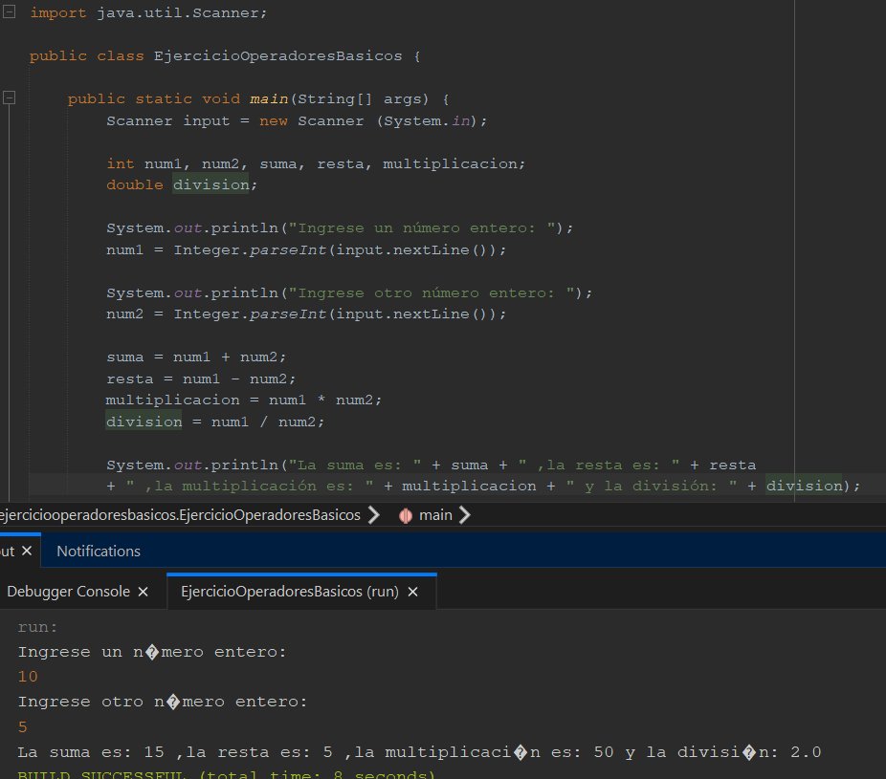

6. Escribe un programa que muestre el siguiente mensaje en consola: Nombre: Juan Pérez Edad: 30 años Dirección: "Calle Falsa 123" Usa caracteres de escape (\n, \") en System.out.println().

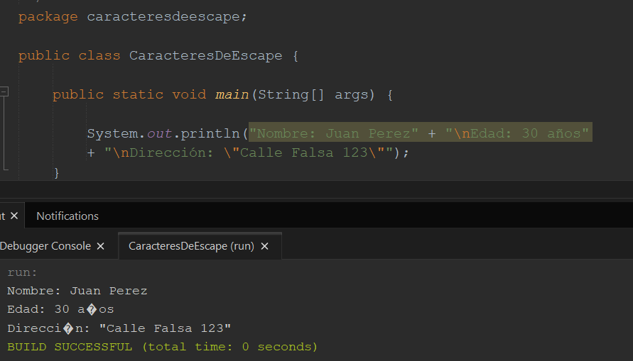

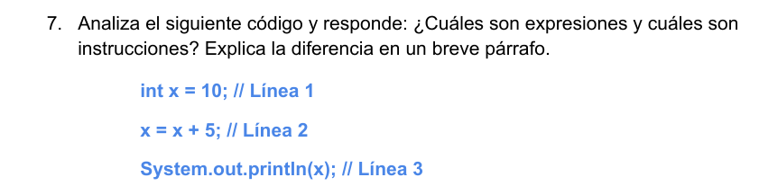

La línea 1, es una **instrucción** completa, 10 es una **expresión.**

En la línea 2, todo es una **instrucción**, la parte x + 5 es una **expresión.**

La línea 3, todo es una **instrucción** que llama a un método para imprimir el valor de x. La x dentro del paréntesis es una **expresión.**

La diferencia entre expresiones e instrucciones radica en que una expresión es una construcción que produce un valor y puede ser utilizada dentro de una instrucción, mientras que una instrucción es una operación completa que realiza una acción en el programa, como declarar una variable, asignar un valor o imprimir en pantalla.

8. Manejar conversiones de tipo y división en Java. a. Escribe un programa que divida dos números enteros ingresados por el usuario. b. Modifica el código para usar double en lugar de int y compara los resultados.

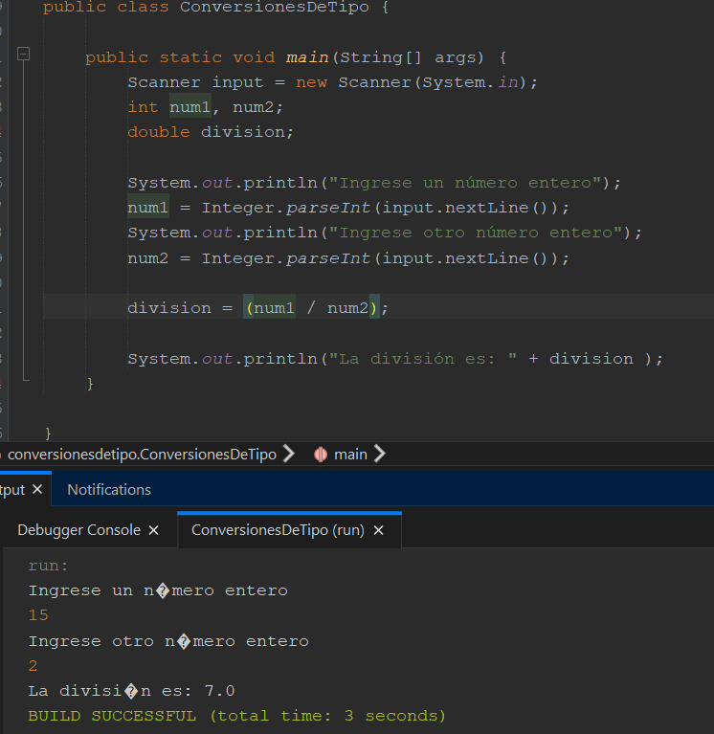

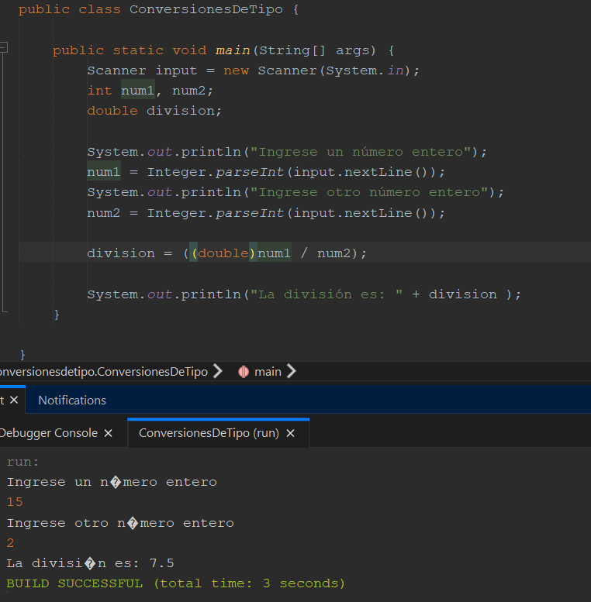

9. Corrige el siguiente código para que funcione correctamente. Explica qué error tenía y cómo lo solucionaste.

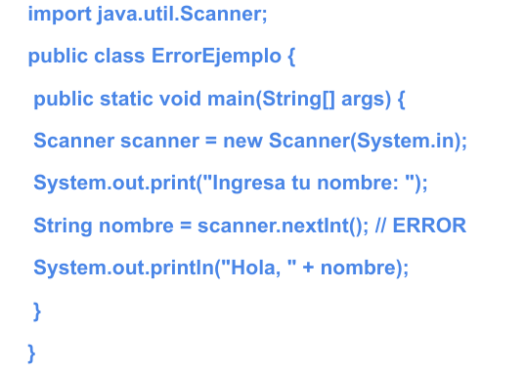

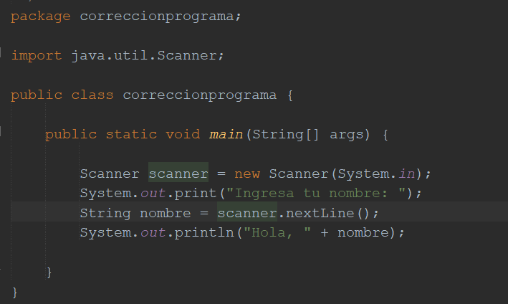

Para leer una línea completa de texto (que es lo que se espera para un nombre), se debe utilizar el método **nextLine()**. Este método lee toda la línea hasta que se presiona la tecla 'Enter', lo que es perfecto para capturar una cadena de texto (String).